**Вводное занятие. Вопросы законодательства о труде. Требования по охране труда. Правила пожарной безопасности.**

Задание 1. вычисления площади поверхности цилиндра.

Листинг программы:

Console.WriteLine("Вычисление площади поверхности. ");

Console.WriteLine("Введите радиус основания (см):");

double radius = Convert.ToDouble(Console.ReadLine());

Console.WriteLine("Введите высоту цилиндра (см):");

double height = Convert.ToDouble(Console.ReadLine());

double S = 2 * Math.PI * radius * (radius + height);

Console.WriteLine($"Площадь поверхности: {S:F2} кв. см");

Таблица 1.1 – Входные и выходные данные

|  |  |
| --- | --- |
| Входные данные | Выходные данные |
| radius: 5, height: 5 | S=314,16 кв.см |

Анализ результатов:

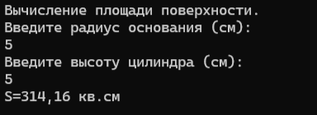

Рисунок 1.1 – Результат работы программы

Задание 2. Дано трёхзначное число. Определить его первую и последнюю цифры:

Листинг программы:

Console.WriteLine("Введите трёхзначное число:");

int number = Convert.ToInt32(Console.ReadLine());

int firstDigit = number / 100;

int lastDigit = number % 10;

Console.WriteLine($"Первая цифра: {firstDigit}");

Console.WriteLine($"Последняя цифра: {lastDigit}");

Таблица 1.2 – Входные и выходные данные

|  |  |
| --- | --- |
| Входные данные | Выходные данные |
| 123 | firstDigit: 1  lastDigit: 3 |

Анализ результатов:

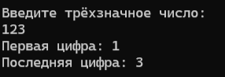

Рисунок 1.2 – Результат работы программы

Задание 3. Дано трехзначное число. Найти число, полученное при прочтении

его цифр справа налево.

Листинг программы:

Console.WriteLine("Введите трехзначное число:");

int number = Convert.ToInt32(Console.ReadLine());

if (number >= 100 && number <= 999)

{

int reversedNumber = (number % 10) * 100 + ((number / 10) % 10) * 10 + (number / 100);

Console.WriteLine($"Результат: {reversedNumber}");

}

else

{

Console.WriteLine("Введенное число не является трехзначным.");

}

Таблица 1.3 – Входные и выходные данные

|  |  |
| --- | --- |
| Входные данные | Выходные данные |
| number: 123 | reversedNumber: 321 |

Анализ результатов:

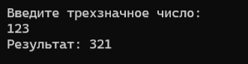

Рисунок 1.2 – Результат работы программы